Информация о внесении инициативных проектов
на конкурсный отбор на территории городского округа Евпатория
в 2026 году
Администрацией города Евпатории Республики Крым 02 февраля 2026 года был объявлен конкурсный отбор инициативных проектов на территории городского округа.
В соответствии с пунктом 7.7. Положения о реализации инициативных проектов на территории муниципального образования городской округ Евпатория Республики Крым, утвержденного решением Евпаторийского городского совета от 30.05.2025 №3-12/7, оповещаем жителей городского округа с информацией о внесении инициативных проектов на конкурсный отбор.
Организатор: Управление по взаимодействию со СМИ и общественностью администрации города Евпатории Республики Крым.
Контактное лицо: Георгиади Анастасия Александровна — заведующий сектором по взаимодействию с населением.
Граждане, достигшие шестнадцатилетнего возраста, вправе представить Организатору свои замечания и предложения по проектам в срок до 26 февраля 2026 года (включительно) по адресу: г.Евпатория, ул.А.Ахматовой, 28, каб. № 2 с понедельника по пятницу, с 9.00 ч. до 18.00 ч., перерыв с 13.00 ч. до 14.00 ч. или по электронной почте: orfonams@evp.rk.gov.ru.
При направлении замечаний и предложений жителями городского округа указываются фамилия, имя, отчество, контактные данные (телефон, адрес электронной почты) автора замечаний (предложений), а также прилагается копия (скан-копия) документа, удостоверяющего его личность, возраст и адрес регистрации на территории городского округа.
Замечания и предложения должны быть обоснованы и содержать конкретные предложения по доработке инициативного проекта.
Инициаторы проекта (юр.лица) | Инициативная группа граждан (ФИО) | Протокол собрания (конференции)/результаты опроса /подписные листы | Дата и время предоставления проекта | Название проекта | Визуальное представление проекта
- | 1.Баум Елена Андреевна;  2.Бобин Антон Олегович;  3.Горобцов Михаил Викторович;  4.Еременко Валентина Александровна  5.Короткова Полина Игоревна;  6.Кудрявцева Ксения Геннадьевна;  7.Подурец Евгений Владимирович;  8.Подурец Татьяна Леонидовна;  9.Романова Олеся Николаевна;  10.Серченко Ольга Сергеевна;  11.Шиповская Дарья Николаевна. | Протокол собрания от 20.01.2026 г.,  подписной лист — 200 чел. | 13.02.2026г  16 ч.20 мин. | «Строительство футбольного поля в пгт. Мирный» | 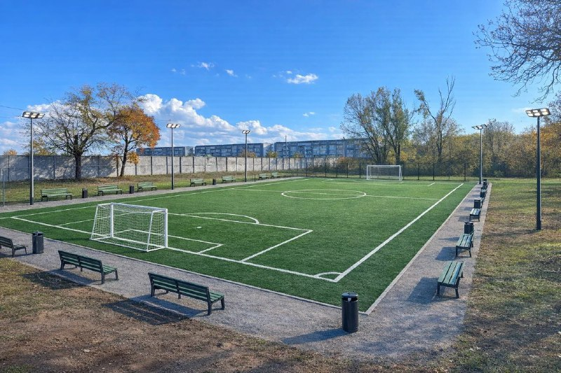
МБУ ДОД «Центр развития «ПРОдвижение» города Евпатории Республики Крым | - | Количество граждан, поддержавших Проект, в соответствии с  результатами опроса, подписной лист в эл.виде – 53 чел. | 13.02.2026  16 ч.57 мин. | «Цифровая мастерская – ПРО.Творцы» | 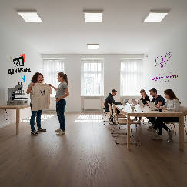
- | 1. Бавченкова Елена Эдуардовна,  2. Бирюкова Ирина Викторовна,  3. Карасева Жанна Ивановна,  4. Слесаренко Татьяна Васильевна,  5. Кику Юлия Николаевна,  6. Порсина Инна Геннадьевна,  7. Борщ Татьяна Геннадьевна,  8. Федчук Людмила Викторовна,  9. Остапенко Алёна Валериевна,  10. Зимина Алина Алексндрова,  11. Стукан Оксана Александровна | Протоколы собрания от 16.01.2026, 19.01.2026, 03.02.2026  подписной лист - 65 человек. | 13.02.2026  16 час.57 мин. | «Пространство психологической поддержки и творчества «Для СВОих» | 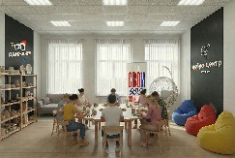
- | Родители творческой группы «Инклюзив» для детей с ОВЗ в составе 90 семей. | Протокол собрания от 16.01.2026 г.,  подписной лист-55 чел. | 16.02.2026  12 час.10 мин. | «Творческая группа «Инклюзив» | 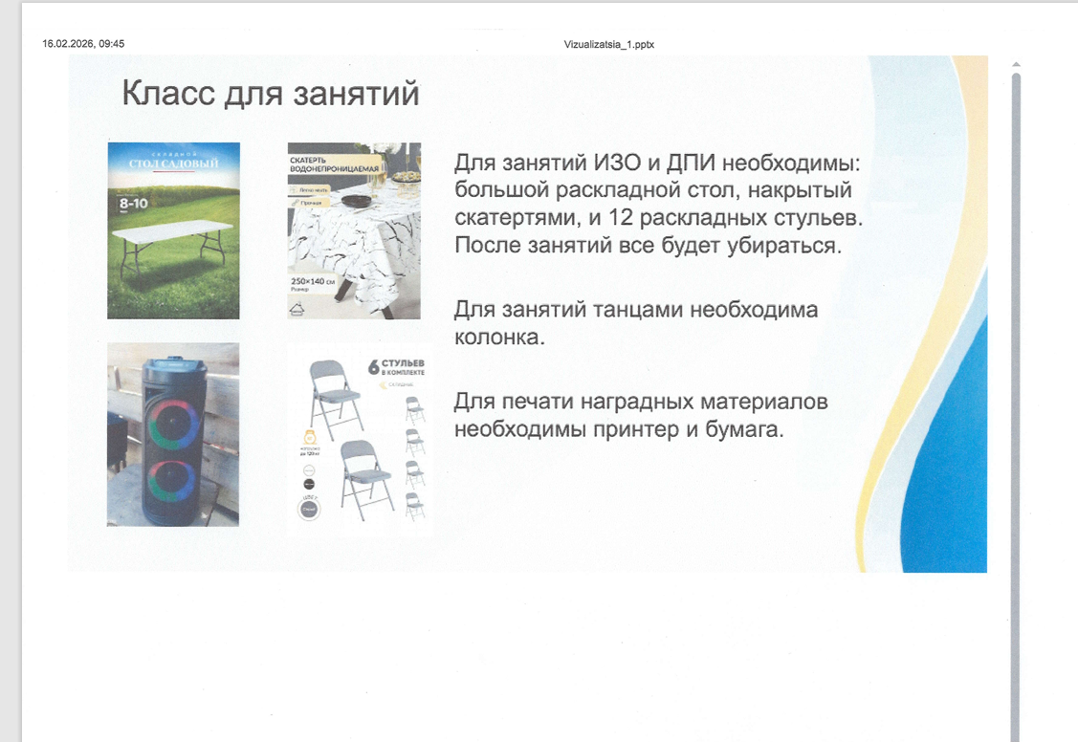
- | 1.Бочковский Владимир Маркович  2.Болотников Олег Робертович  З.Кустовский Александр Петрович  4.Покрепа Елена Валерьевна  5.Сосненко Андрей Анатольевич  б.Семенченко Александр  Сергеевич  7.Пимченко Евгения  Александровна  8.Поберский Дмитрий  Анатольевич  9.Харчишин Гордей Сергеевич  10.Харчишина Ольга  Александровна | Протокол собрания от 02.02.2026 г.,  подписной лист-10 чел. | 16.02.2026  17 час.51 мин. | «Евпатория в движении.  Мобильная уличная  Фотовыставка» | 